

Proyecto de aula

Entrega 1

Software Reproductor de Música

Alejandro Peña Restrepo

Algoritmos y programación orientada a objetos

Gabriel Jaime Thomas Uribe

Universidad de Medellín

03/09/2024

Tabla de contenidos

Descripción del problema 3

Análisis del problema 3

Requisitos funcionales 3

Modelo de la interfáz gráfica 9

Modelo del mundo del problema 10

Repositorio de GitHub 11

# Descripción del problema

Se va a desarrollar un software en el cual se nos permita administrar múltiples canciones y de esta poder hacer playlists además de crear álbumes y escuchar música, por otra parte, podemos buscar canciones y agregarlas a las playlists.

Además, el enfoque esta para todo tipo de personas que quieran escuchar buena música con tan solo unos clics y la forma en como está constituido el software es de una manera ágil y versátil con el fin de que a los usuarios que la usen se les sea fácil y accesible a los múltiples contenidos.

# Análisis del problema

Para los requisitos funcionales se tendrá en cuenta la descripción del problema, abarcando múltiples aspectos para que el aplicativo quede completa y compacta al momento que un usuario la use. Además, se realizará la implementación de cada requerimiento funcional del reproductor de música los cuales se explicaran detalladamente a continuación.

## Requisitos funcionales

|  |  |
| --- | --- |
| Nombre | R1 Crear lista de Reproducción |
| Resumen | El sistema debe permitir a los usuarios crear listas de reproducción |
| Entradas | * Descripción * Nombre de la lista |
| Resultado | * La lista de reproducción es creada con éxito en el sistema |

|  |  |  |
| --- | --- | --- |
| Pasos | Métodos | Responsabilidades |
| Crear lista de Reproducción | __str__(id,nombre, descripción) | Lista |
| Almacenar lista de reproducción | crear_lista_playlist | Lista |

|  |  |
| --- | --- |
| Nombre | R2 Visualizar lista de reproducción |
| Resumen | El sistema debe permitir al usuario visualizar las listas que tenga creadas |
| Entradas | * Id lista reproduccion |
| Resultado | * El sistema debe permitir visualizar con éxito las listas que se tengan disponibles o previamente creadas |

|  |  |  |
| --- | --- | --- |
| Pasos | Métodos | Responsabilidades |
| Verificar que este creada la lista | lista_de_playlist(request) | Lista |
| Visualizar lista de reproducción | return render(request, 'mi_app/ver_listas.html', {'listas': listas}) | Lista |

|  |  |
| --- | --- |
| Nombre | R3 Agregar canción a una lista de reproducción |
| Resumen | El sistema permite al usuario el ingreso de canciones a la playlist que se este haciendo |
| Entradas | * Id canción |
| Resultado | * La canción queda agregada con éxito a la lista |

|  |  |  |
| --- | --- | --- |
| Pasos | Métodos | Responsabilidades |
| Verificar si la lista esta creada | agregar_cancion_lista(request) | Prelista |
| Agregar canción lista | agregar_cancion_lista(request) | Prelista |

|  |  |
| --- | --- |
| Nombre | R4 Eliminar canción de la lista |
| Resumen | El sistema debe permitir eliminar una canción de la lista de reproducción |
| Entradas | * Id canción |
| Resultado | * El sistema elimina con éxito la canción de la lista |

|  |  |  |
| --- | --- | --- |
| Pasos | Métodos | Responsabilidades |
| Ver la lista creada | Ver_lista() | Prelista |
| Verificar que la canción este en la | eliminar_cancion_lista(request, prelista_id) | Prelista |
| Eliminar canción de la lista | prelista.delete() | Prelista |

|  |  |
| --- | --- |
| Nombre | R5 visualizar canciones de una lista de reproducción |
| Resumen | El sistema debe permitir visualizar las canciones que conforman la lista de reproducción creada |
| Entradas | * Id Lista |
| Resultado | * las canciones son visibles en las listas de reproducción |

|  |  |  |
| --- | --- | --- |
| Pasos | Métodos | Responsabilidades |
| Mostrar la lista | lista_de_playlist(request) | Lista |
| Mostrar componentes almacenados en lista | ver_canciones_lista(request, lista_id) | Prelista |

|  |  |
| --- | --- |
| Nombre | R6 Eliminar una lista de reproduccion |
| Resumen | El sistema debe permitir visualizar las listas y poder eliminar cualquiera de que desee eliminar |
| Entradas | * Id Lista |
| Resultado | * Lista eliminada |

|  |  |  |
| --- | --- | --- |
| Pasos | Métodos | Responsabilidades |
| Mostrar la lista | lista_de_playlist(request) | Lista |
| Mostrar componentes almacenados en lista | eliminar_lista(request) | Lista |

|  |  |
| --- | --- |
| Nombre | R7 Reproducir siguiente o anterior canción |
| Resumen | El sistema debe permitir reproducir la siguiente o anterior canción en la lista de reproducción, gestionando el orden y reproducción mediante JavaScript en el navegador. |
| Entradas | * Id de la canción (a través del dataset en el HTML) * Nombre de la canción (a través del contenido del li en el HTML) * Artista de la canción (implícito en el nombre de la canción o no especificado explícitamente en el código proporcionado) * Lista de canciones (representada como elementos li en el ul con el id lista-canciones) |
| Resultado | * El sistema reproduce la siguiente canción o la anterior canción en la lista de reproducción. |

|  |  |  |
| --- | --- | --- |
| Pasos | Métodos | Responsabilidades |
| Recopilar todas las canciones | Playlist.collectSongs() | Playlist |
| Cargar y reproducir la canción actual | Player.loadAndPlaySong(index) | Player |
| Reproducir la canción anterior | Player.playPrevious() | Player |
| Reproducir la canción siguiente | Player.playNext() | Player |
| Mostrar mensajes de alerta si no hay más canciones | Player.alertNoMoreSongs(message) | Player |

|  |  |
| --- | --- |
| Nombre | R8 Control de volumen de la música |
| Resumen | El sistema debe permitir al usuario subir y bajar el volumen del reproductor mediante botones. El cambio de volumen debe reflejarse en tiempo real. |
| Entradas | * Subir volumen * Bajar volumen |
| Resultado | * El sistema ajusta el volumen del reproductor de audio según el botón presionado (subir o bajar volumen). |

|  |  |  |
| --- | --- | --- |
| Pasos | Métodos | Responsabilidades |
| Subir volumen | Player.increaseVolume() | Player |
| Bajar volumen | Player.decreaseVolume() | Player |

|  |  |
| --- | --- |
| Nombre | R9 Descarga de canciones |
| Resumen | El sistema debe permitir al usuario descargar la canción que se está reproduciendo actualmente. |
| Entradas | * URL de la canción actual (a través del dataset en el HTML). |
| Resultado | * El sistema descarga la canción actual al dispositivo del usuario. |

|  |  |  |
| --- | --- | --- |
| Pasos | Métodos | Responsabilidades |
| Descargar la canción actual | Player.dowloadCurrentSong() | Player |

|  |  |
| --- | --- |
| Nombre | R10 Ajuste de Velocidad de Reproducción |
| Resumen | El sistema debe permitir al usuario ajustar la velocidad de reproducción de la canción que se está reproduciendo actualmente. |
| Entradas | * Factor de velocidad (e.g., 1.0 para normal, 1.5 para 1.5x más rápido, etc.) |
| Resultado | * La velocidad de reproducción de la canción cambia según el factor de velocidad seleccionado. |

|  |  |  |
| --- | --- | --- |
| Pasos | Métodos | Responsabilidades |
| Ajustar la velocidad de reproducción | Player.setPlaybackRate(rate) | Player |

# Modelo de la interfáz gráfica

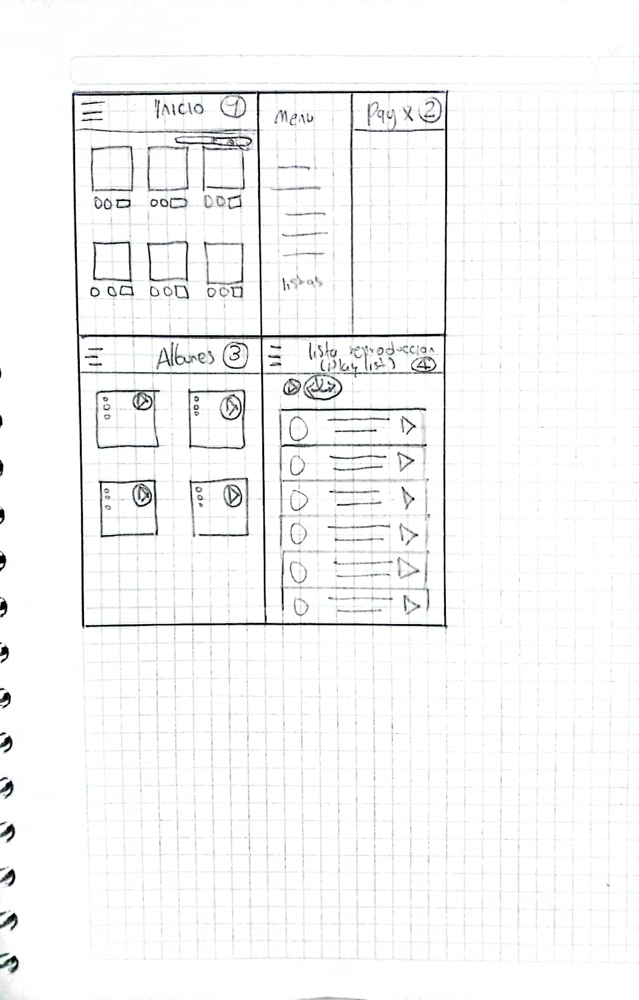

# Modelo del mundo del problema

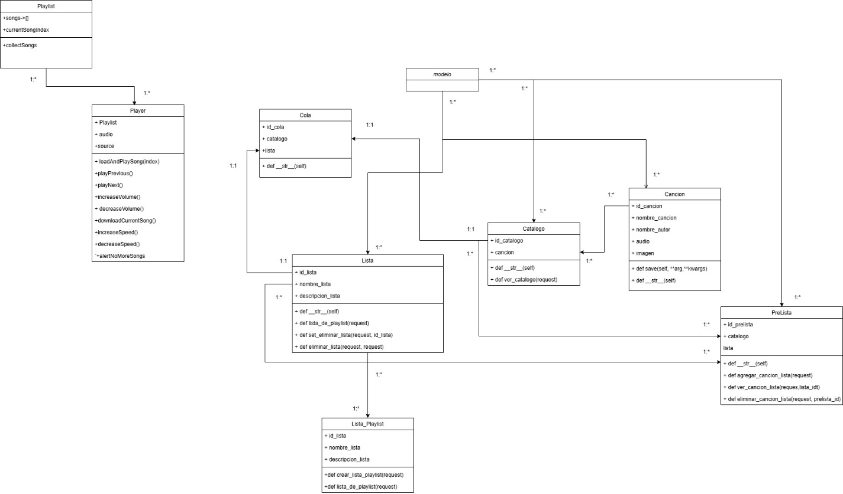

https://drive.google.com/file/d/1svwGzAeWS8lfTZSiqwrHgOKOuj60Fid3/view?usp=sharing

# Repositorio de GitHub

Repo actual Proyecto terminado:

[alejop0927/final_POO: Para este final se uso Django](https://github.com/alejop0927/final_POO)

Repo anterior:

[alejop0927/proyecto_poo_2024 (github.com)](https://github.com/alejop0927/proyecto_poo_2024)